Теплица под сотовый поликарбонат
«Урожай – Весна».

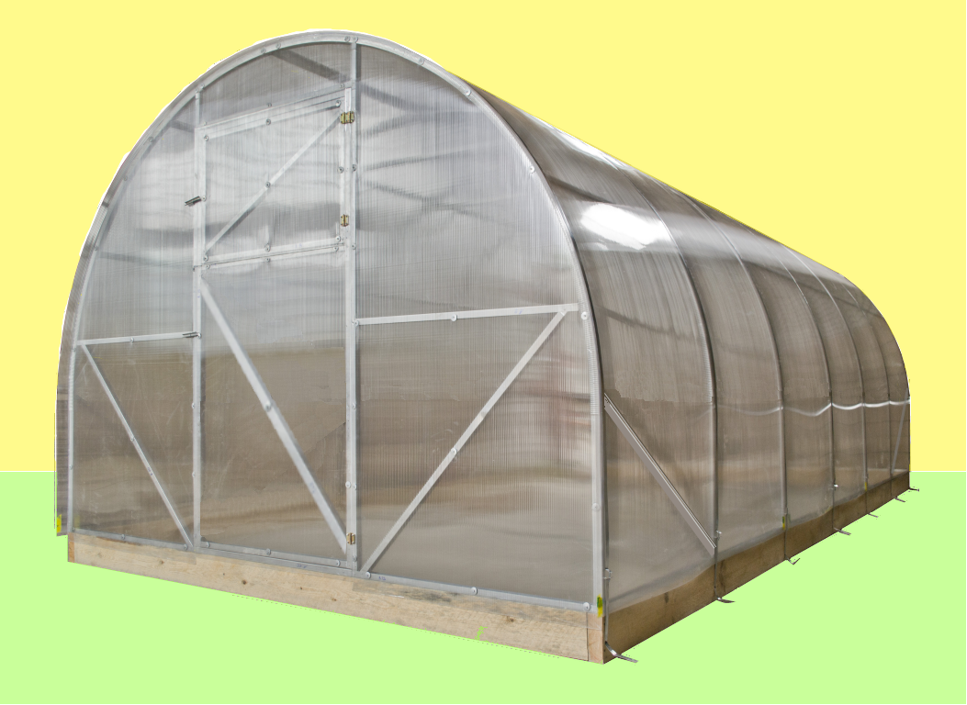

ПАСПОРТ
на изделие «Урожай-Весна»

ОГЛАВЛЕНИЕ

1. ОСНОВНЫЕ ТЕХНИЧЕСКИЕ ДАННЫЕ
2. КОМПЛЕКТАЦИЯ ТЕПЛИЦЫ «Урожай Весна», «Удлинение+2м»
3.ОБЩИЕ УКАЗАНИЯ ПО СБОРКЕ
4. ПОСЛЕДОВАТЕЛЬНОСЬ СБОРКИ ТЕПЛИЦЫ «Урожай Весна»
СБОРКА ТОРЦА
5. РАСКРОЙ И КРЕПЛЕНИЕ ПОЛИКАРБОНАТА К ТОРЦУ

6 СБОРКА ТЕПЛИЦЫ 4 МЕТРА

7 ПОКРЫТИЕ ТОННЕЛЯ ПОЛИКАРБОНАТОМ.

8. УСТАНОВКА КАРКАСА ТЕПЛИЦЫ В ГРУНТ

9. УСТАНОВКА КРЮЧКА ДЛЯ ФИКСАЦИИ ДВЕРИ И ФОРТОЧКИ.
10. СБОРКА ТЕПЛИЦЫ «Урожай-ПК» 6м, 8м
11. ТРЕБОВАНИЯ ПО УСЛОВИЯМ ЭКСПЛУАТАЦИИ.
12. ГАРАНТИЙНЫЕ ОБЯЗАТЕЛЬСТВА.

ИНСТРУКЦИЯ ПО СБОРКЕ ТЕПЛИЦЫ «УРОЖАЙ ВЕСНА»
Благодарим Вас за покупку нашего изделия. Произведенная нами продукция отличается высоким качеством комплектующих материалов, а современный метод изготовления гарантирует стойкость к механическим воздействиям в течение всего срока эксплуатации при условии соблюдения инструкции по сборке и установки, а так же по уходу за изделием. Желаем Вам хороших урожаев и надеемся, что наша продукция полностью удовлетворит Ваши ожидания.

1. ОСНОВНЫЕ ТЕХНИЧЕСКИЕ ДАННЫЕ.
Теплицы «Урожай Весна» изготовлены согласно СНиП 2.10.04-85 «Теплицы и парники» по техническим условиям ТУ 5262-001-61188124-2011 и предназначены для создания микроклимата, благоприятного для выращивания садово-огородных культур на дачных и приусадебных участках в весенне-летне-осенний период. В зимний период допускается эксплуатация теплицы с постоянным поддерживанием положительной температуры.
Каркас теплиц изготовлен из оцинкованного квадратного профиля 25х25мм и V образного профиля и собирается при помощи винтов (м4х10, м4х14), гаек и саморезов 4.2х16мм. Покрытие - сотовый поликарбонат. Внимание! В комплект поставки не входит, приобретается отдельно. Для покрытия теплицы 4м. необходимо три листа сотового поликарбоната размером 2,1х6 м, 6м - четыре листа размером 2.1х6 м, 8м пять листов размером 2.1х6 м. Сотовый поликарбонат устанавливается строго определенной стороной наружу, имеющей защитный слой. Упаковочную пленку с покрытия необходимо удалить после вырезки деталей, перед их установкой на каркас. Покрытие на торцах каркаса теплицы крепится при помощи гаек (м4) и винтов (м4х14, м4х25), саморезов с оцинкованными шайбами , а верхнее покрытие фиксируется при помощи прижимных стяжек. Внимание! Крепеж для крепления рассчитан на толщину покрытия 4мм.
Теплица «Урожай Весна» комплектуется двумя торцами с открывающимися дверями с форточками. Комплект поставки «Урожай-Весна» состоит из двух упаковок: 1-ый пакет-трубные детали и метизы, 2-ой пакет-детали из V-образного профиля, теплицы «Урожай-Весна» длиной 6м- состоит из комплекта поставки «Урожай-Весна» и удлинения +2м, длиной 8м состоит из комплекта поставки «Урожай- Весна» и двух удлинений +2м.
Так же при желании можно дополнительно установить верхнюю дугообразную открывающуюся форточку (см. Рис. 1), продлить длину каркаса теплицы четырех метровой до 6 м, 8м и т.д. кратное двум, удлинениями +2м.
 | «Урожай-Весна»-база4м | База+2м | База+2+2
Длина (м) | 4 | 6 | 8
Ширина (м) | 3 | 3 | 3
Высота (м) | 2,10 | 2,10 | 2,10
Вес каркаса не более (кг) | 50 | 70 | 90

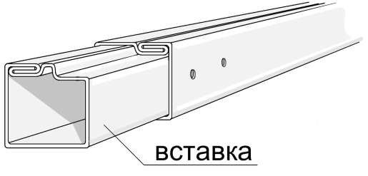
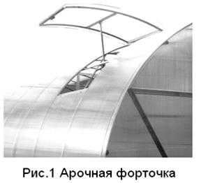

Каркас теплицы можно устанавливать на деревянный каркас, рекомендуемая доска 50х150 мм (в комплект поставки не входит, изготавливается самостоятельно), а так же путем вкапывания в землю, для этого в комплект поставки входят опоры для фиксации в грунте. При установке в грунт высота теплицы 2,10 м, на деревянный каркас 2,25 м.

Внимание! Завод-изготовитель оставляет за собой право вносить изменения в конструкцию теплицы без уведомления потребителя.

2. КОМПЛЕКТАЦИЯ ТЕПЛИЦЫ «Урожай Весна», «Удлинение+2м»
№  Детали | Наименование | Длина  мм | Кол-во
 |  |  | База | +2м
1 | Верхняя торцевая дуга | 1670 | 2 | -
2л | Левая торцевая дуга | 1610 | 2 | -
2пр | Правая торцевая дуга | 1610 | 2 | -
3л | Левое удлинение арки | 650 | 2 | -
3пр | Правое удлинение арки | 650 | 2 | -
4 | Стрингер W | 2006 | 14 | 7
5 | Стойка дверного проема W | 2145 | 4 | –
6 | Поперечина дверного проема W | 906 | 4 | –
7 | Средняя поперечина торца W | 958 | 4 | –
8 | Нижняя поперечина торца W | 992 | 4 | –
9 | Стойка двери W | 1842 | 4 | –
10 | Поперечина двери | 845 | 6 | -
11 | Верхняя дуга удлинения | 1670 | 3 | 2
12л | Левая дуга удлинения | 1610 | 3 | 2
12пр | Правая дуга удлинения | 1610 | 3 | 2
13л | Левое удлинение арки | 650 | 3 | 2
13пр | Правое удлинение арки | 650 | 3 | 2
14 | Поперечина форточки W | 785 | 4 | –
15 | Укосина форточки W | 896 | 2 | –
16 | Укосина двери W | 993 | 4 | –
17 | Укосина тоннеля W | 1200 | 4 | –
18 | Опора стойки дверного проема W | 100 | 4 | –
19 | Стяжка П | 1524 | 3 | 2
20 | Опора удлинения арки П | 100 | 10 | 4
21 | Стойка форточки W | 548 | 4 | –
27 | Вставка соединительная  радиусная 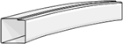 | 200 | 10 | 4
29 | Вставка соединительная  прямая 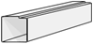 | 100 | 10 | 4
31 | Петля | - | 8 | -
32 | Уголок  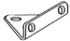 | - | 18 | –
33 | Вертушок | 100 | 8 | -
34 | Крючок | 250 | 2 | -
35 | Прижимная лента | 5860 | 5 | 2
36 | Прижимная лента короткая | 350 | 5 | 2
37 | Саморез м4.2х16 | - | 330 | 112
 | Винт м4х10 |  | 120 | 3
38 | Винт м4х14 | - | 90 | 3
 | Винт м4х25 |  | 46 | –
39 | Винт м4х35 | - | 5 | 2
40 | Гайка м4 | - | 300 | 2
41 | Оцинкованная шайба | - | 120 | –
Примечание: Покрытие из сотового поликарбоната в комплект поставки не входит. В комплектации винтами возможны изменения. Маркировка на одноименных деталях может стоять не на всех деталях, а на одной детали.

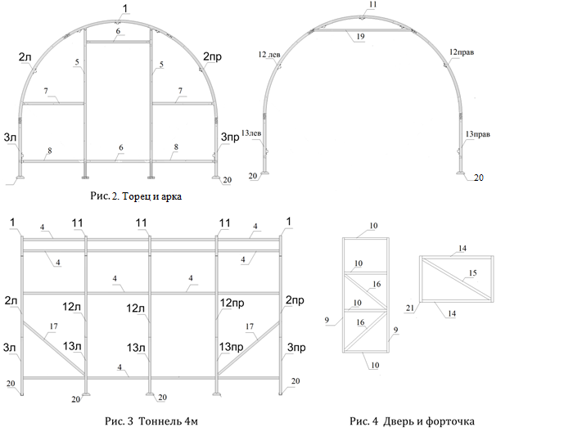
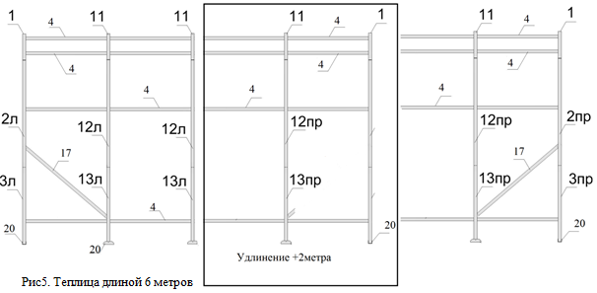

3.ОБЩИЕ УКАЗАНИЯ ПО СБОРКЕ
1. Для сборки теплицы вам понадобиться: ключ м7, аккумуляторный шуруповерт или эл. дрель, сверло м4, крестообразная или плоская отвертка, в зависимости от комплектации винтов, острый нож со сменными лезвиями, скотч прозрачный, пассатижи, эл. лобзик или пила с мелким зубом, рулетка 5м или более, маркер, эл. удлинитель, линейка 1 м. или более, стремянка.
2. Номер позиции, указанный в комплектации, соответствует номеру детали на рисунках и обозначен соответствующей маркировкой на деталях в упаковке.
3. Соединение деталей из V-образного профиля выполняется путем наложения профилей и крепления винтами и гайками по двум отверстиям, трубные детали соединяются саморезами.
4 В некоторых деталях остаются свободные отверстия, что не является дефектом, а следствием унификации деталей.
5. При сборке будьте аккуратны, чтобы не повредить детали, так как до окончательной сборки они не имеют достаточной жёсткости.
6.При затяжке не допускайте прокручивания самореза. Рассверливать соединительные отверстия несущей конструкции и места крепления запрещается.

4. ПОСЛЕДОВАТЕЛЬНОСЬ СБОРКИ ТЕПЛИЦЫ «Урожай Весна»
СБОРКА ТОРЦА

При помощи вставки №27и саморезов к дуге №1 с двух сторон присоедините дуги №2лев и №2прав. Используя вставки №29, к концам получившейся арки с помощью саморезов присоедините удлинения арки №3лев и №3прав. 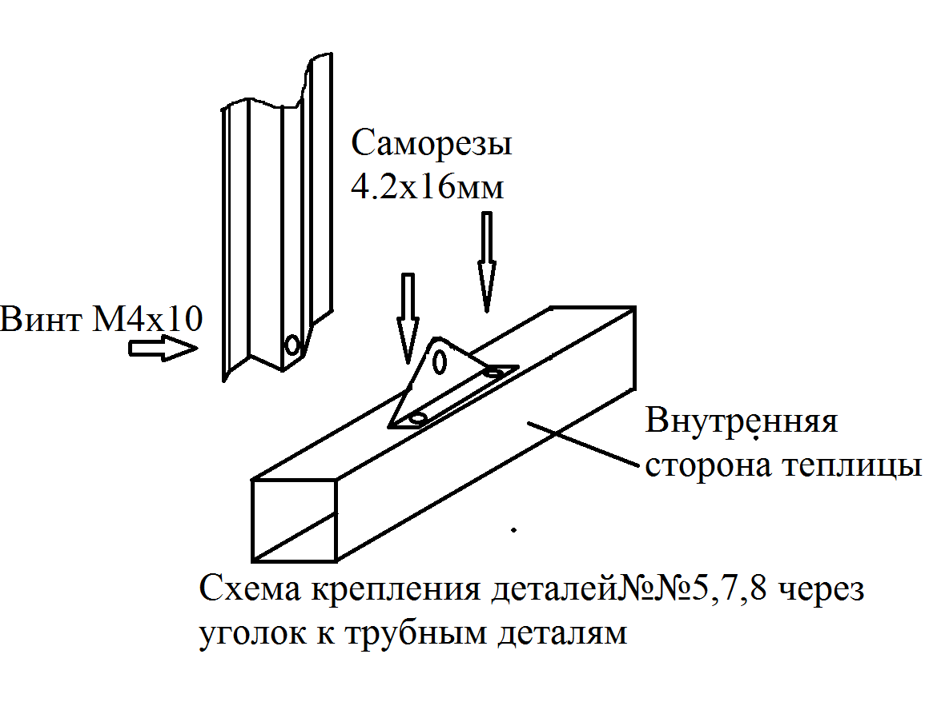

К получившейся арке с помощью саморезов прикрепите уголок №32 для крепления деталей №№5,6,7 и 8.

Возьмите по две детали №№5, 6, 7 и 8. Разложите их согласно Рис.6 и соедините их с помощью винтов М4х10 и гаек М4.

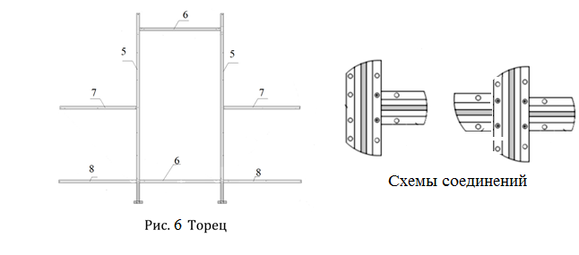
Полученный каркас Рис6 наложите на ранее собранную арку и соедините с ней с помощью винтов М4х10.
Соберите двери и форточки. Соединение деталей производите с помощью винтов М4х10 и гаек М4. Укосины №16 и №15 крепятся в последнюю очередь.
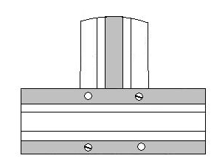
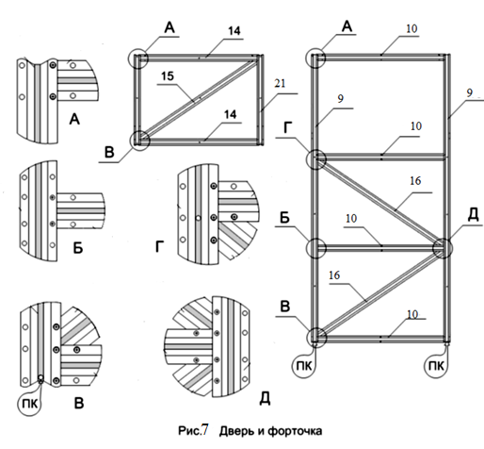

5. РАСКРОЙ И КРЕПЛЕНИЕ ПОЛИКАРБОНАТА К ТОРЦУ .
Положите лист поликарбоната размером 2,1х6м на ровный участок. На листе поликарбоната прочертите посередине, вдоль листа, маркером линию на длину примерно 3,60 м. (рис. 8).
Положите каркас торца на шестиметровый лист поликарбоната таким образом, чтобы край профиля стойки дверного проёма лежал по линии края листа, а торец покрытия выступал на три-четыре сантиметра ниже нижней поперечины торца
. Маркером обведите боковую сторону торца, используя каркас торца как шаблон.
Для плотного прилегания верхнего покрытия тоннеля теплицы к покрытию торца, маркером сделайте припуск на 3-4мм по радиусной части, а в месте соединения деталей №2 и №3 плавный припуск на 1- 1,5см.
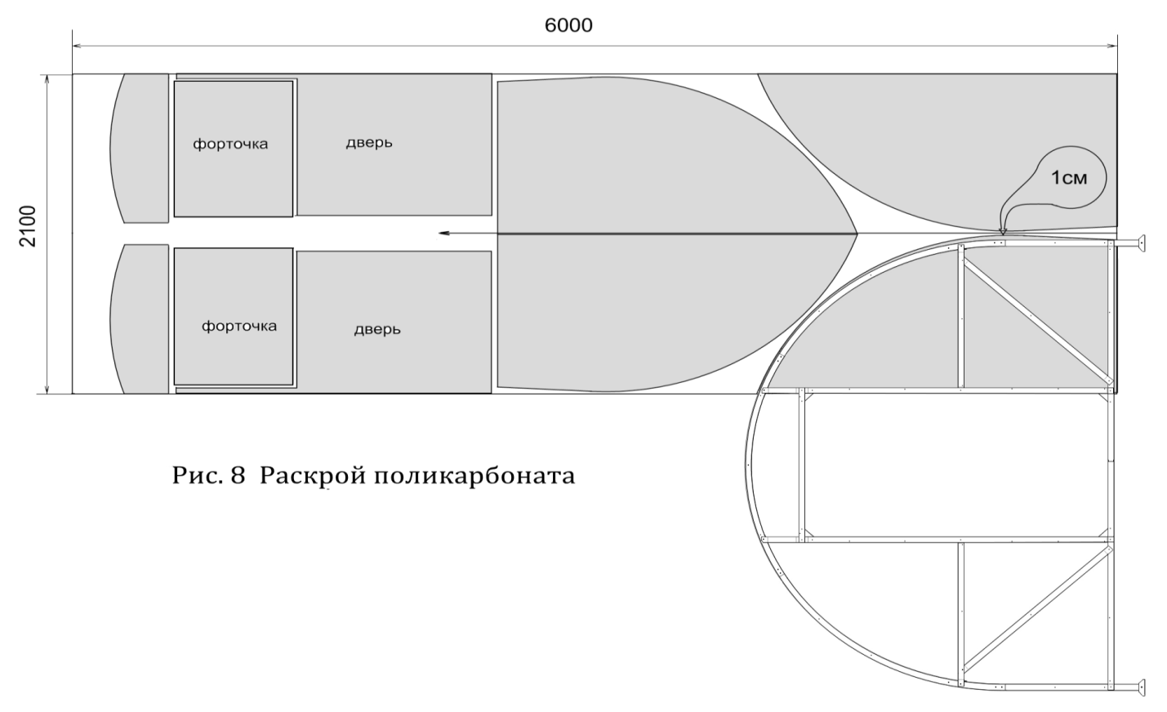

Уберите каркас торца с листа поликарбоната.
Ножницами или эл-лобзиком аккуратно вырежьте начерченную боковую деталь покрытия с припусками. Положите вырезанную деталь покрытия на каркас торца
с одной стороны и с другой и проверьте точность выреза покрытия с учетом припусков и напусков, при необходимости
внесите изменения.
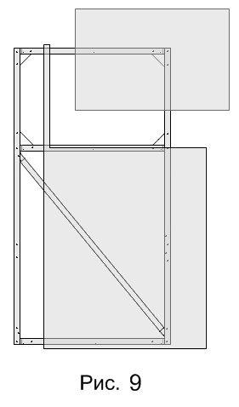
Используя вырезанную деталь покрытия как шаблон (с учетом изменений), на листе поликарбоната начертите маркером, оставшиеся три боковые детали покрытия торцов (рис. 8). Аккуратно вырежьте боковые детали покрытия торца.
На каркасе торца маркером отметьте места для крепления поликарбоната и сделайте проколы . На вырезанных боковых деталях покрытия удалите защитную пленку с двух сторон, не забудьте пометить маркером сторону, обращенную к лучам солнца. Закрепите детали покрытия саморезами (на трубных деталях) и винтами М4х10, М4х25 (v-образные детали ) с оцинкованными шайбами на торце.
При затяжке саморезов и винтов не допускайте деформации внутренних перегородок поликарбоната.
Временно к каркасу через петли присоедините дверь с форточкой. Замерьте точные размеры между боковыми частями покрытия и высоту покрытия двери и форточки с учётом припусков и напусков. Вырежьте покрытие двери, удалите защитную пленку с покрытия.
Положите покрытие на каркас и зафиксируйте винтами с оцинкованными шайбами к двери и форточке. Со стороны петель ПК не крепите, для дальнейшей установки петель сверху поликарбоната.
Отсоедините дверь от торца. Вырежьте форточку (рис. 9) и отсоедините от двери. Снимите петли. В местах крепления петель в поликарбонате сделайте отверстия диаметром с гайку м5 и закрепите ПК .
Закрепите винты м4х14 на петлях , а петли закрепите на стойке форточки №21, стойке двери №9 и стойке дв. проема №5, чтобы гайка утонула в поликарбонате .
Замерьте оставшийся верхний участок торца. Вырежьте верхнюю деталь покрытия, удалите защитную пленку и закрепите на торце саморезами с оцинкованными шайбами.
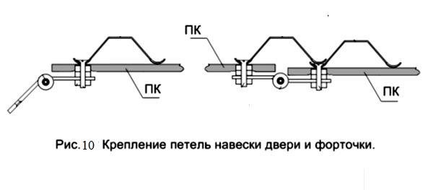
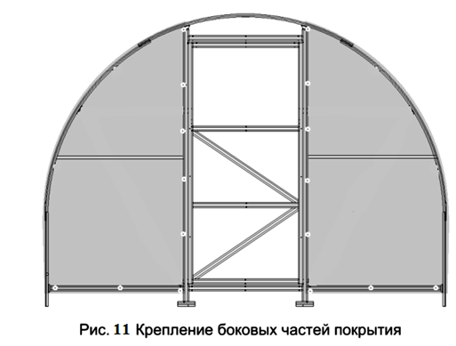

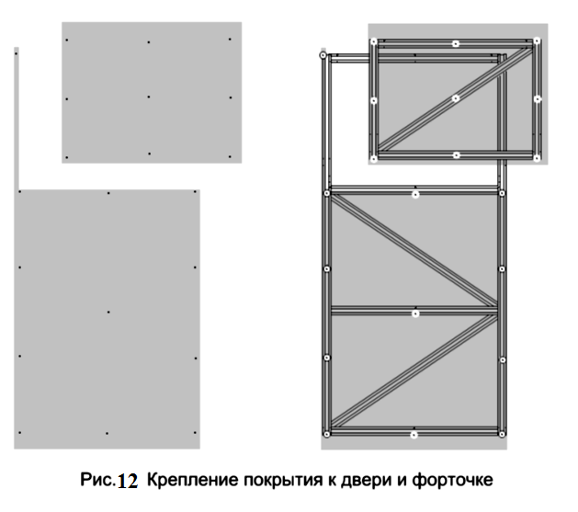
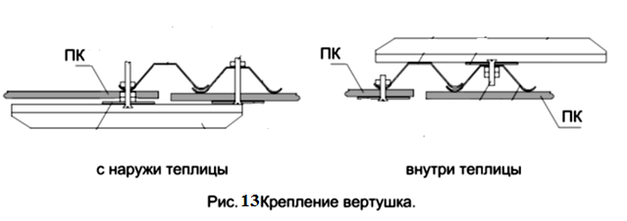

СБОРКА АРОК
При помощи вставки №27и саморезов к дуге №11 с двух сторон присоедините дуги №12лев и №12прав. Используя вставки №29, к концам получившейся арки с помощью саморезов присоедините удлинения арки №13лев и №13прав.

6 СБОРКА ТЕПЛИЦЫ 4 МЕТРА
Возьмите собранный торец , закройте дверь и форточку, и зафиксируйте их в закрытом состоянии вертушками . На ровный участок земли положите торец покрытием вниз. В качестве подложки используйте коробку упаковки и пленку, удаленную с покрытия торцов.
Закрепите стрингеры №4 в местах крепления на деталях №№1, 2пр, 2лев, 3лев, 3прав с помощью саморезов. Возьмите собранную арку и закрепите с наружной стороны стрингеров присоединенных к торцу. Крепление арки начните с нижних отверстий в стрингерах №4. Во избежание искривления каркаса теплицы арку зафиксируйте к стингерам №4 по одному саморезу в трех точках, в удлинениях и в верхней части арки. Закрепите детали №17 с помощью саморезов на деталях №2 и №12
После фиксации, произведите дальнейшее крепление арки к стрингерам в свободных отверстиях.
К удлинениям арки №2 присоедините опоры №20 для фиксации теплицы в грунте
После присоединения к торцу стрингеров (в количестве 7 шт.), арки в сборе (1шт.), опор №3 , поднимите торец с присоединенным 2м тоннелем теплицы и установите на удлинения арок с опорами. Аналогичным образом соберите второй торец теплицы с двух метровым тоннелем.
Соединяем два торца с двух метровыми тоннелями и аркой между собой. Закрепляем стяжки №19 на деталях №11 в верхние отверстия, предварительно открутив саморезы.

7 ПОКРЫТИЕ ТОННЕЛЯ ПОЛИКАРБОНАТОМ.
Положите лист поликарбоната сверху двухметровой торцевой секции тоннеля теплицы с напуском (примерно 3-5см) над торцом. Сверху листа, вдоль арок переместите прижимную ленту №37 на противоположную сторону теплицы. Прижимая покрытие к каркасу тоннеля теплицы, расположив ленту в середине листа над аркой, к удлинению арки №13 закрепите саморезом сначала прижимную ленту № 37, а потом, прижимая покрытие к каркасу тоннеля теплицы, в натянутом состоянии закрепите ленту короткую №38. Проверьте правильность расположения покрытия, параллельность торцов поликарбоната относительно нижнего стрингера №14; 16 и равномерного напуска листа над торцом теплицы.
3 Установите следующий лист покрытия с напуском на первый и закрепите саморезами прижимные ленты вдоль арок на удлинениях №3 и №13. Произведите натяжку прижимных лент винтами м4х35.
Если у Вас теплица длиною более 4м, то следующий лист поликарбоната, после покрытия 2-х метрового торцевого тоннеля, положите с пропуском 2-х метрового тоннеля, то есть укладывайте как клетки на шахматной доске.
К прижимной ленте № 35 присоедините винтом м4х35 ленту короткую № 36. Гайку м4 до конца не затягивайте, оставьте место для дальнейшей подтяжки прижимной ленты после фиксации верхнего покрытия (рис. 14).
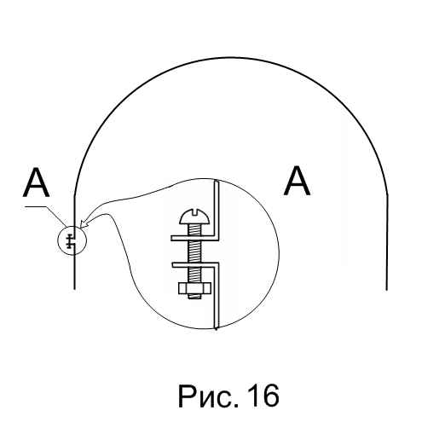
С листов поликарбоната удалите с двух сторон защитную пленку, не забудьте пометить
маркером сторону, предназначенную наружу. Защитите соты поликарбоната от попадания грязи.
Перед началом покрытия тоннеля теплицы проверьте диагонали внутренней площади теплицы 3х4м.

- УСТАНОВКА КАРКАСА ТЕПЛИЦЫ В ГРУНТ.
Для фиксации каркаса в грунте в комплектации теплицы предусмотрены опоры №3 (см. рис.15). Закрепите опоры на концах удлинителей арок №2 и стойках дверного проема №5. Каждая опора крепится на два винта (м4х10) расположенных по диагонали. Внимание! Перед закапыванием каркаса в грунт необходимо покрыть тоннель теплицы поликарбонатом и произвести натяжку стяжных лент.
Установите теплицу в выбранное Вами место на земельном участке. В местах расположения стоек с опорами №3 лопатой сделайте углубления в грунте, погрузите теплицу в углубления, заполните ямки выкопанным грунтом и произведите трамбовку земли с целью плотной фиксации каркаса теплицы в грунте.

9. УСТАНОВКА КРЮЧКА ДЛЯ ФИКСАЦИИ ДВЕРИ И ФОРТОЧКИ.
На торцевой дуге, сверху покрытия закрепите саморезами уголок № 32,
подложив под уголок в местах крепления оцинкованные шайбы. В уголок установите
крючок № 34 для фиксации двери и форточки в открытом состоянии .

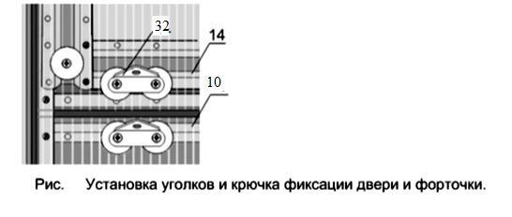

На поперечине форточки №14 и двери №10, сверху покрытия закрепите саморезами уголки № 32, подложив под уголки оцинкованные шайбы.
Аналогично установите уголки №32 и крючок № 34 для фиксации двери и форточки в открытом состоянии на другом торце.

10. СБОРКА ТЕПЛИЦЫ «Урожай-ПК» 6м, 8м.
Для теплиц длиной 6м, 8м и т.д. добавляется только сборка удлинения

СБОРКА УДЛИНЕНИЯ +2м.
Распакуйте комплект удлинения , проверьте комплектность и разложите детали по номерам.
Сборку удлинения ПКП+2м аналогично пунктам сборки арок и теплицы 4м.

11. ТРЕБОВАНИЯ ПО УСЛОВИЯМ ЭКСПЛУАТАЦИИ.
Вследствие колебательных движений теплицы из-за порывов ветра необходимо подтягивать ослабевшие гайки крепления или произвести замену крепежа.
В зимний период, если теплица не используется по её прямому назначению, а именно не поддерживается положительная температура внутри теплицы, во избежание поломки каркаса из-за снеговой нагрузки верхние листы покрытия теплицы ТРЕБУЕТСЯ СНЯТЬ, для этого предусмотрены съемные стяжные ленты. При демонтаже верхнего покрытия маркером пометьте сторону предназначенную наружу.

12. ГАРАНТИЙНЫЕ ОБЯЗАТЕЛЬСТВА.
Производитель гарантирует качество каркаса теплицы (далее по тексту изделие) и что изделие является новым, полностью укомплектованным, не использованным и не имеет никаких дефектов.
Гарантийный срок на изделие под торговой маркой «Урожай» 12 (двенадцать) месяцев со дня продажи покупателю через розничную сеть.
Гарантия распространяется в пределах гарантийного срока указанного в гарантийном талоне только на дефекты, обнаруженные в проданном изделии, которые имеют производственный характер, при условии наличия у потребителя паспорта на изделие с печатью или штампом завода изготовителя, правильно заполненного гарантийного талона с заполненными графами сведений об изделии, покупателе, продавце, дате продажи, печати или штампа, подписи покупателя и продавца.
Гарантия не распространяется на следующие повреждения:
    - некачественную сборку, произведенную с нарушением данной инструкции.
    - дефекты, вызванные заменой крепежа комплектации на саморезы, клепки и т.д.
    - на части крепежа, подвергающиеся естественному износу.
    - дефекты, вызванные небрежным обращением, применением изделия не по назначению, нарушением (пункта 9.) условий эксплуатации.
    - дефекты, вызванные неправильным хранением.
    - дефекты, вызванные стихийными бедствиями (наводнением, пожаром, молнией и т.д.).

Наименование изделия __________________Базовая модель «Урожай-Весна»

